**ОНЛАЙН-КУРС** «ОРГАНИЗАЦИЯ И РЕГЛАМЕНТЫ ТЕХНИЧЕСКОГО ОБСЛУЖИВАНИЯ АВТОМОБИЛЕЙ»

[https://03.edu-reg.ru](https://03.edu-reg.ru/shellserver?id=35152&module_id=322303#322303)

**вход** логин – ваша электронная почта

пароль номер телефона (который мне давали )

Задание УРОК 3. Классификация предприятий автомобильного транспорта

1. Изучить теоретический материал
2. Просмотреть видеоматериал
3. Отработать тренировочные задания
4. Выполнить контрольное задание (результат сделать скрин или фото и отправить по вайберу 89025623969)

Материал для тех, кто не может войти в систему.

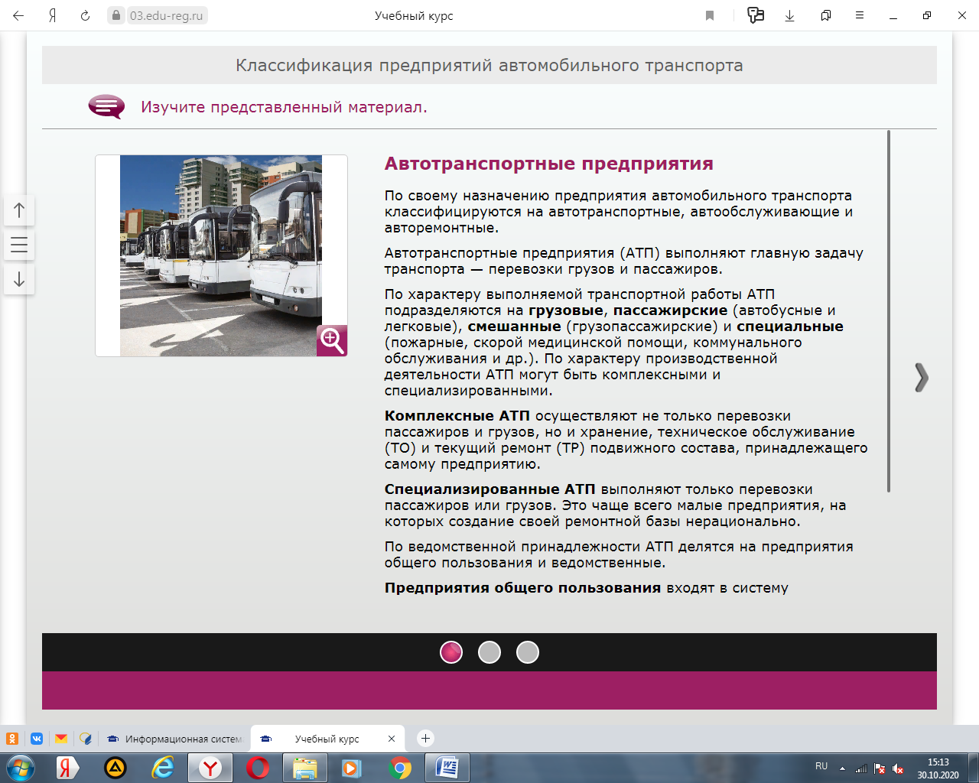

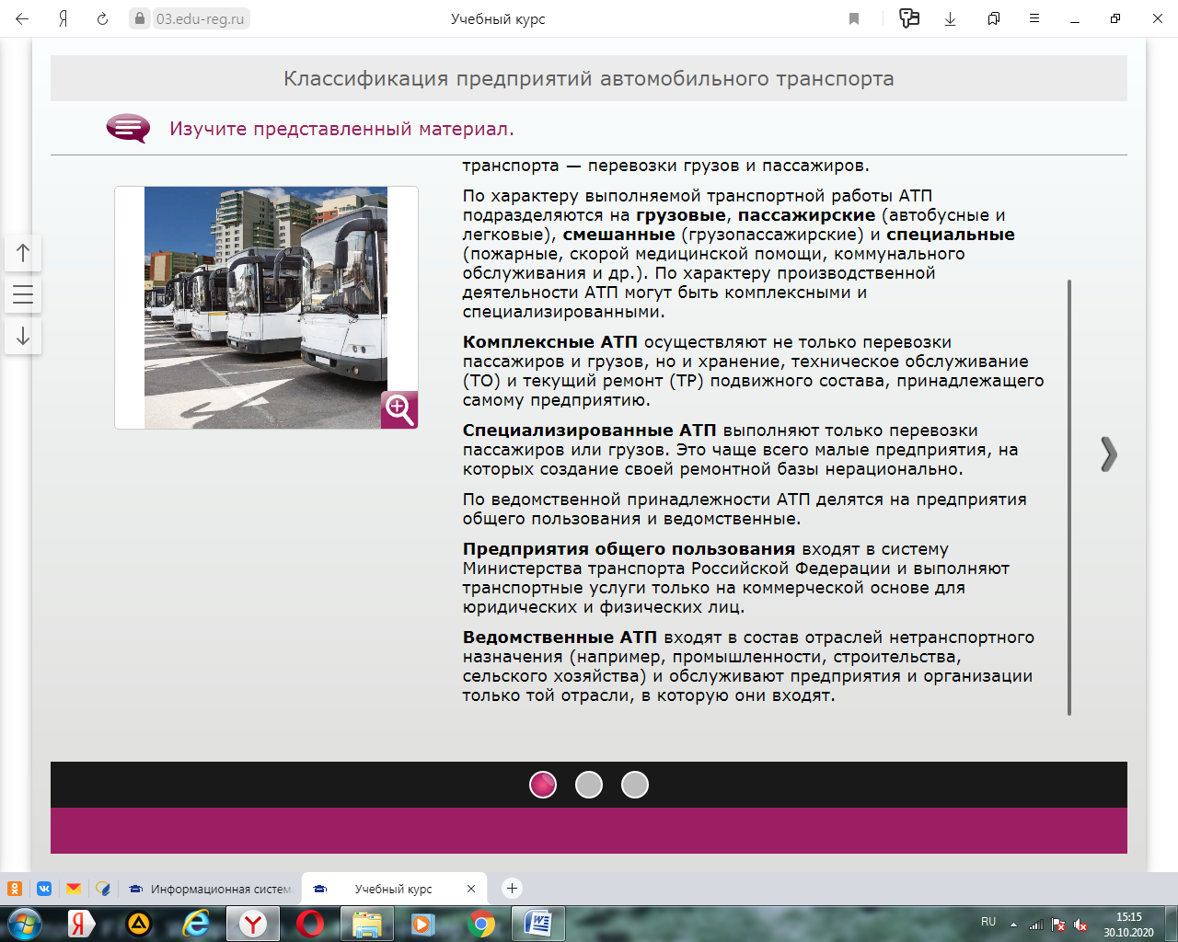

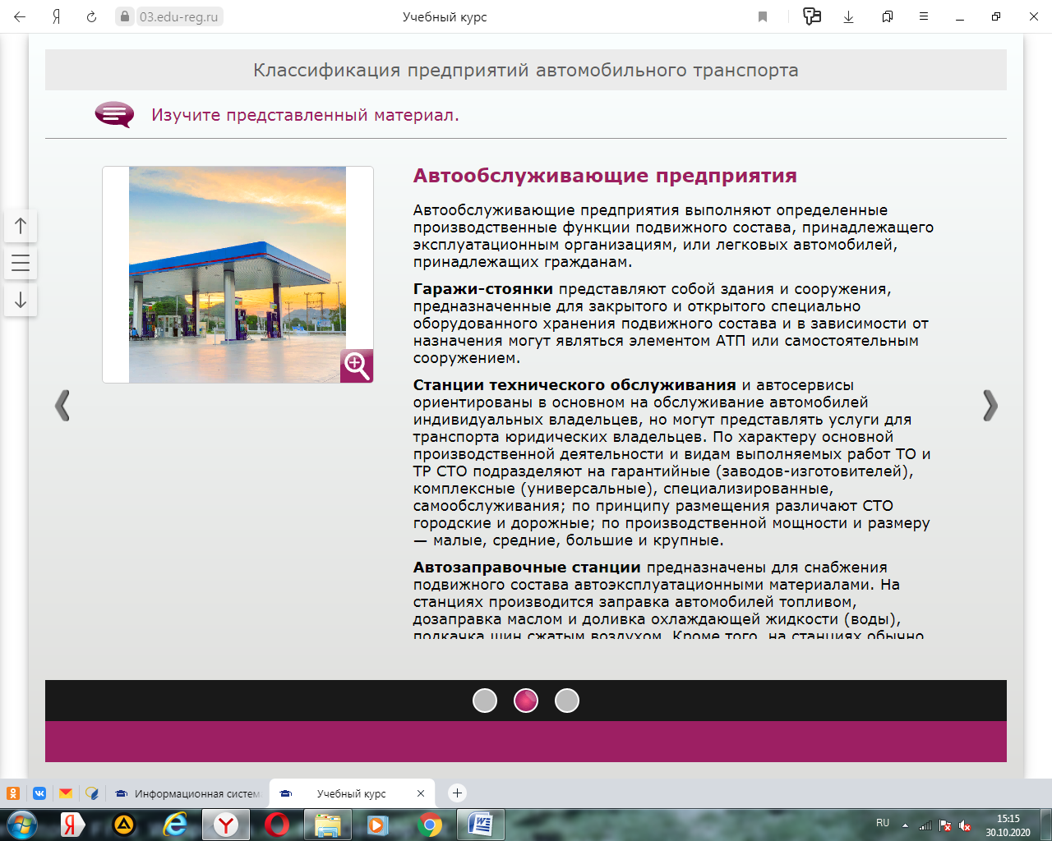

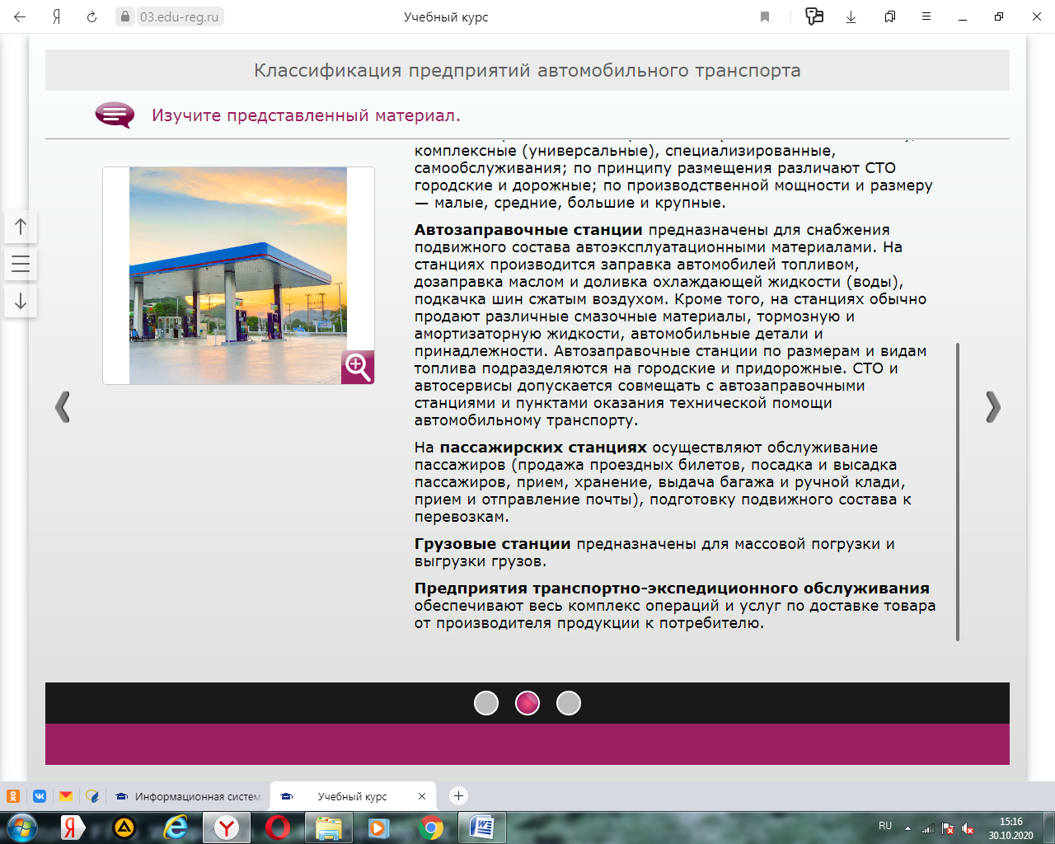

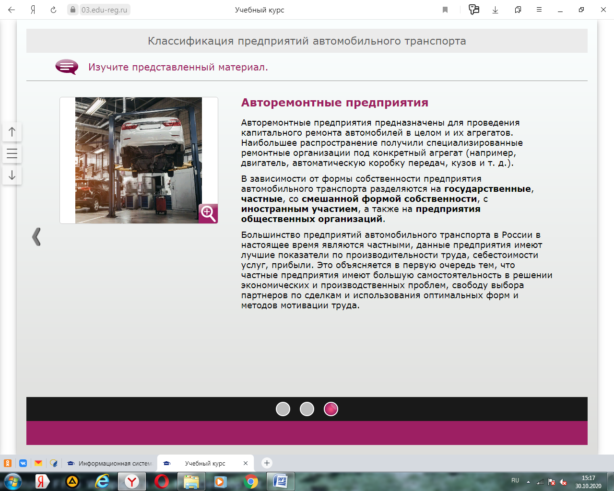

Производственная база технического обслуживания автомобилей

Автопредприятия

Ес­ли кон­трольный ос­мотр ав­то­моби­ля мож­но про­вес­ти в лю­бом удоб­ном мес­те, то но­мер­ные ТО или ре­монт про­водить в неп­риспо­соб­ленном для это­го мес­те крайне слож­но, да и не­безо­пас­но. Для про­из­водс­тва та­ких ра­бот стро­ят­ся тех­цен­тры, стан­ции тех­ни­чес­ко­го об­слу­жива­ния (СТО) (рис. 3.1, *а*), мас­тер­ские и сер­ви­сы. В них соз­да­ют­ся спе­ци­али­зиро­ван­ные учас­тки (рис. 3.1, *б*), на ко­торых обо­руду­ют­ся ра­бочие мес­та, уком­плек­то­ван­ные инс­тру­мен­том, подъем­но-тран­спортным обо­рудо­вани­ем, раз­личны­ми прис­по­соб­ле­ни­ями и ус­тройства­ми, не­об­хо­димы­ми для ра­боты. Обыч­но по­доб­ные мес­та при­нято на­зывать ав­топред­при­яти­ями.

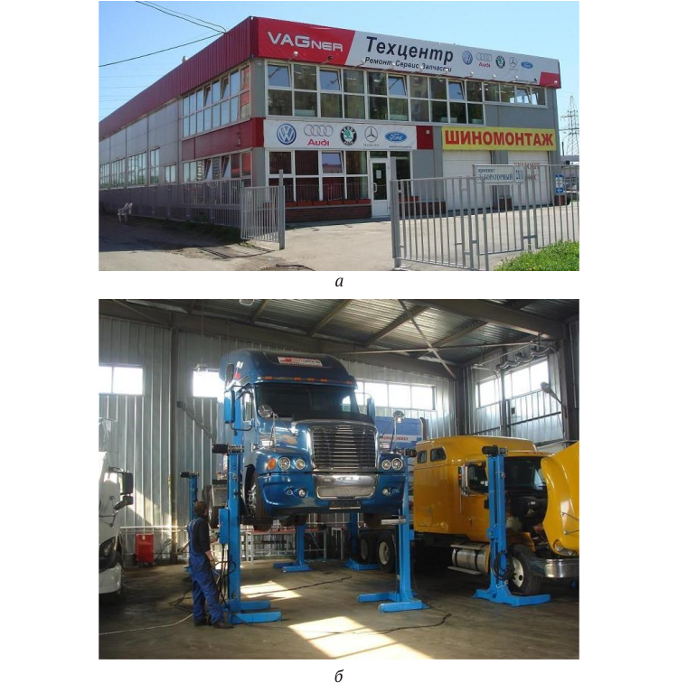Рис. 3.1.Пример технического центра для грузовых автомобилей:  
*а* — здание центра; *б* — участок по обслуживанию грузовых автомобилей

Ав­топред­при­ятия под­разде­ля­ют­ся на две большие груп­пы:

1) мас­тер­ские и це­хи, вхо­дящие в сос­тав ав­то­колонн и ав­то­пар­ков: об­слу­жива­ют и ре­мон­ти­ру­ют ТС юри­дичес­ких лиц;

2) сер­ви­сы, тех­цен­тры и стан­ции ТО, ра­бота­ющие с ав­то­моби­лями фи­зичес­ких лиц: в сво­ей де­ятельнос­ти ру­ководс­тву­ют­ся пос­та­нов­ле­ни­ем Пра­ви­тельства РФ от 11.04.2001 г. № 290 «Об ут­вер­жде­нии Пра­вил ока­зания ус­луг (вы­пол­не­ния ра­бот) по тех­ни­чес­ко­му об­слу­жива­нию и ре­мон­ту ав­то­мотот­ран­спортных средств» (рис. 3.2).

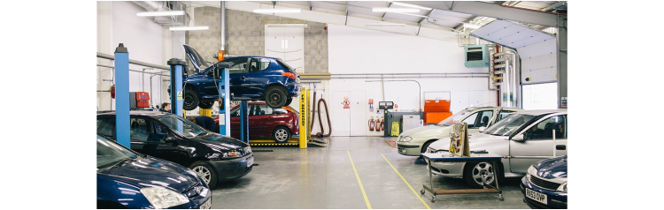Рис. 3.2.Автомастерская для легковых автомобилей стационарная

Мас­тер­ские бы­ва­ют пе­ред­вижные, ко­торые мо­гут про­водить об­слу­жива­ние и ре­монт в по­левых ус­ло­ви­ях (рис. 3.3).

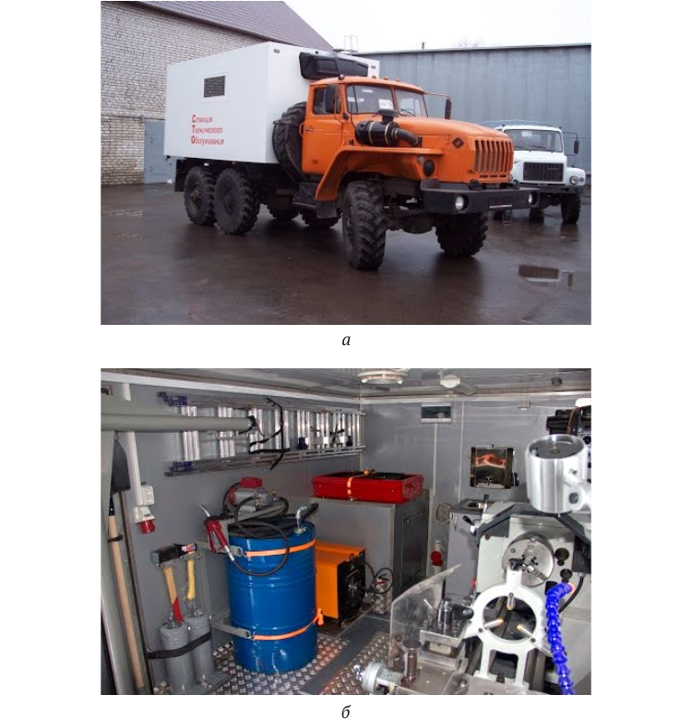Рис. 3.3.Передвижная автомастерская:  
*а* — автомобиль с передвижной мастерской; *б* — внутренний вид передвижной мастерской

Та­кие мас­тер­ские ис­пользу­ют­ся в сельском хо­зяйстве при про­веде­нии се­зон­ных по­левых ра­бот (по­сев­ная, убо­роч­ная), а так­же при про­веде­нии ав­то­сорев­но­ваний ти­па «рал­ли». Не­воз­можно обойтись без та­ких мас­тер­ских в Во­ору­жен­ных Си­лах РФ при выд­ви­жении под­разде­лений из мест пос­то­ян­ной дис­ло­кации, нап­ри­мер на уче­ния.

Пе­ред­вижная мас­тер­ская да­ет воз­можность про­водить ре­монт или об­слу­жива­ние тех­ни­ки в мес­тах ее ис­пользо­вания, сок­ра­щая про­дол­жи­тельность ре­мон­тных ра­бот на вре­мя, не­об­хо­димое для дос­тавки ав­то­моби­ля к мес­ту про­веде­ния ре­мон­та и об­ратно. На­бор инс­тру­мен­та и обо­рудо­вания в та­ких мас­тер­ских, как пра­вило, уз­коспе­ци­али­зиро­ван­ный, и про­фес­си­она­лы, их об­слу­жива­ющие, про­ходят со­от­ветс­тву­ющую спе­ци­альную под­го­тов­ку для ра­боты в та­ких мас­тер­ских. Пе­ред­вижные мас­тер­ские мо­гут ус­та­нав­ли­ваться как на ко­лес­ное шас­си (рис. 3.3, *а*), так и на гу­сенич­ное шас­си на ра­му при­цепа. Из не­скольких та­ких мас­тер­ских мо­гут фор­ми­роваться пол­но­цен­ные пе­ред­вижные ав­топред­при­ятия.

Рабочее место автомеханика

На ра­бочих мес­тах ра­бота­ют спе­ци­алис­ты. *Спе­ци­алис­том в оп­ре­делен­ной про­фес­сии* на­зыва­ют ра­бот­ни­ка, вы­пол­ня­юще­го уз­кий ди­апа­зон ра­бот. Уз­кая спе­ци­али­зация да­ет ра­бот­ни­ку воз­можность луч­ше знать и точ­нее вы­пол­нять по­ручен­ные опе­рации.

В про­фес­сии ав­то­меха­ника по ре­мон­ту и об­слу­жива­нию ав­то­моби­лей су­щес­тву­ет про­фес­си­ональная спе­ци­али­зация, свя­зан­ная с об­слу­жива­ни­ем и ре­мон­том спе­ци­али­зиро­ван­ных ав­то­моби­лей, обо­рудо­вания и раз­лично­го ро­да инс­тру­мен­та, нап­ри­мер, об­слу­жива­ние и ре­монт до­рож­ной тех­ни­ки, га­раж­но­го обо­рудо­вания, ав­то­мобильной элек­три­ки и элек­тро­ники, трак­торных и сельско­хозяйствен­ных ма­шин, ку­зов­ные и ма­ляр­ные ра­боты и др.

Ос­новное раз­ли­чие меж­ду мас­тер­ской и спе­ци­али­зиро­ван­ным учас­тком сос­то­ит в том, что в мас­тер­ской нет спе­ци­али­зации. В ней вы­пол­ня­ют­ся все опе­рации, от­но­сящи­еся к про­фес­сии «Ав­то­меха­ник». Мас­тер­ская на ав­топред­при­ятии по об­слу­жива­нию и ре­мон­ту име­ет ог­ра­ничен­ное ко­личес­тво ра­бот­ни­ков, вы­пол­ня­ющих все воз­можные ви­ды ра­бот.

Спе­ци­али­зиро­ван­ные учас­тки на ав­топред­при­яти­ях име­ют большое чис­ло ра­бот­ни­ков раз­личных спе­ци­альнос­тей, ко­торые вы­пол­ня­ют оп­ре­делен­ные ра­боты в со­от­ветс­твии с про­из­водс­твен­ным и тех­но­логи­чес­ким про­цес­сом учас­тка.

***Про­фес­си­ональная бри­гада*** — груп­па ра­бот­ни­ков од­ной или нес­кольких про­фес­сий и раз­ных спе­ци­альнос­тей, ко­торая спе­ци­али­зиру­ет­ся на вы­пол­не­нии ра­бот, близ­ких по ха­рак­те­ру (нап­ри­мер, сле­сар­ные ра­боты при ре­мон­те ав­тотран­спор­та, сле­сар­ные ра­боты при об­слу­жива­нии и ре­мон­те обо­рудо­вания и инс­тру­мен­та).

В нас­то­ящее вре­мя в та­ких бри­гадах по­луча­ет раз­ви­тие сов­ме­щение про­фес­сий, поз­во­ля­ющее ра­бот­ни­кам вы­пол­нять бо­лее ши­рокий круг ра­бот.

В ре­мон­тных и спе­ци­али­зиро­ван­ных мас­тер­ских мо­гут ра­ботать ра­бот­ни­ки сле­ду­ющих про­фес­сий: сле­сари, куз­не­цы, жес­тянщи­ки, сле­сари по ре­мон­ту топ­ливной ап­па­рату­ры, элек­тро­меха­ники, свар­щи­ки.

На ра­бочем мес­те ав­то­меха­ник вы­пол­ня­ет опе­рации, свя­зан­ные с его про­фес­си­ей. Ра­бочее мес­то ос­на­ща­ет­ся инс­тру­мен­том, обо­рудо­вани­ем, не­об­хо­димым для про­веде­ния оп­ре­делен­ных ра­бот.

Ра­бочее мес­то ав­то­меха­ника мо­жет на­ходиться как в ста­ци­онар­ной мас­тер­ской (см. рис. 3.2), так и в пе­ред­вижной (см. рис. 3.3), а так­же на от­кры­той пло­щад­ке в со­от­ветс­твии с пла­ниров­кой про­из­водс­твен­но­го по­меще­ния и тех­но­логи­ей про­из­водс­твен­но­го про­цес­са.

Пло­щадь ра­боче­го мес­та за­висит от ха­рак­те­ра и объема вы­пол­ня­емой ра­боты. На ав­топред­при­яти­ях ра­бочее мес­то ав­то­меха­ника мо­жет за­нимать 4…8 м2, в мас­тер­ских — не ме­нее 2 м2.

В за­виси­мос­ти от про­из­водс­твен­ной не­об­хо­димос­ти и ви­да об­слу­жива­емых и ре­мон­ти­ру­емых ав­то­моби­лей учас­ток мо­жет быть обо­рудо­ван пнев­ма­тичес­ки­ми зу­била­ми и мо­лот­ка­ми, прес­са­ми для штам­повки и прав­ки, обо­рудо­вани­ем для на­несе­ния пок­ры­тий, дом­кра­тами, ком­прес­со­рами, стан­ка­ми, кра­нами, обо­рудо­вани­ем для га­зовой и элек­три­чес­кой свар­ки (рис. 3.4).

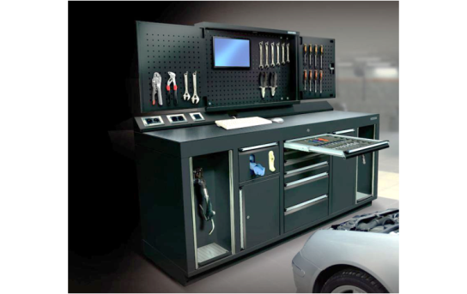Рис. 3.4.Организация рабочего места автомеханика

**Задание Выполнить конспект**